**電腦視覺（一）Homework5**

**R11521701 程懷恩**

1. **Dilation**



Code fragment:

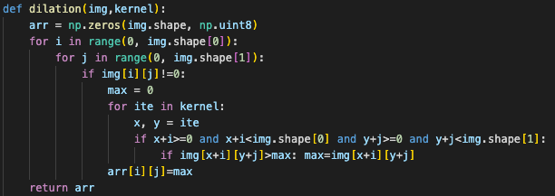

根據課本的dilation方法，在原陣列圖形中存在實物之點(RGB!=0處)，作為為中心點疊合kernel延伸找出最大值，並將該中心點值利用擂台法替換為該最大值存入新陣列中。

1. **Erosion**



Code fragment:

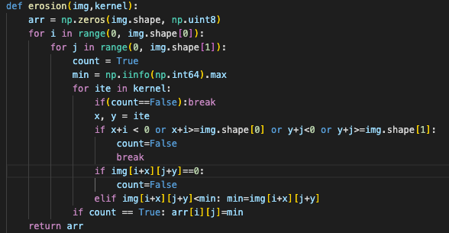

以structing element之中心為基準，尋找原始圖片陣列中與structing element疊合後完全相同之區域，並以擂台法找出該疊合範圍之最小值後，將中心設為該最小值。

1. **Opening**



Code fragment:

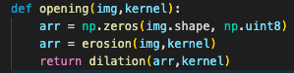

根據課本定義：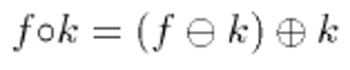

先執行erosion後執行dilation即為openings

1. **Closing**



Code fragment:

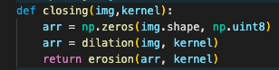

根據課本定義：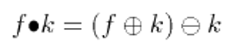

先執行dilation再執行erosion即為closing